|  |
| --- |
|  |

# Σχετικά με τη φάση και τη διαφορά φάσης.

Στο πρώτο από τα διπλανά σχήματα, δίνεται ένα στιγμιότυπο μιας περιοχής ενός γραμμικού ελαστικού μέσου, κάποια στιγμή t0. Αν για τις φάσεις της απομάκρυνσης των σημείων Β και Γ του σχήματος ισχύει φΒ > φΓ:

i) Το στιγμιότυπο αυτό αντιστοιχεί:

α) σε τρέχον κύμα, β) σε στάσιμο κύμα.

ii) Για τη διαφορά φάσης Δφ=φΒ-φΓ ισχύει:

α) 0 ≤ Δφ ≤ π/2

β) π/2 ≤ Δφ ≤ π

γ) π ≤ Δφ ≤ 2π

iii) Ποιο από τα παρακάτω στιγμιότυπα δείχνει τη μορφή της ίδιας περιοχής με τά από λίγο, τη στιγμή t0+Δt;

iv) Τα υπόλοιπα δύο στιγμιότυπα που έχουν σχεδιαστεί (τα οποία δεν επιλέξατε), σε ποιες περιπτώσεις θα μπορούσαν να ήταν σωστά σαν επόμενα στιγμιότυπα του πρώτου;

Να δικαιολογείστε **ΑΝΑΛΥΤΙΚΑ** τις απαντήσεις σας.

**Απάντηση:**

* 1. Αν το κύμα ήταν στάσιμο η διαφορά φάσης μεταξύ των σημείων Β και Γ θα ήταν μηδενική. Αλλά αφού φΒ > φΓ το κύμα είναι τρέχον. Αλλά κατά τη διάδοση του κύματος, η φάση κάθε σημείου αυξάνεται με το χρόνο και αφού το σημείο Β έχει μεγαλύτερη φάση, σημαίνει ότι το Β ταλαντώνεται για περισσότερο χρόνο, από το Γ. Άρα το κύμα διαδίδεται από το Β προς το Γ, δηλαδή προς τα δεξιά.
  2. Για τη διαφορά φάσης μεταξύ των σημείων Β και Γ, ισχύει:

→



Αλλά με βάση το σχήμα η απόσταση xΓ-xΒ είναι μεγαλύτερη από λ/2 και μικρότερη από λ, συνεπώς η διαφορά φάσης μεταξύ τους είναι μεταξύ π και 2π. Σωστό το γ).

* 1. 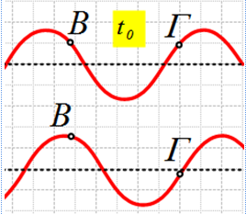Καθώς το κύμα οδεύει προς τα δεξιά, στο σημείο Β, μετά από λίγο θα έχουμε όρος, οπότε το αντίστοιχο στιγμιότυπο θα είναι το δεύτερο.
  2. Αν το αρχικό κύμα διαδίδεται προς τα αριστερά, τότε το σημείο Β του πρώτου στιγμιότυπου, θα είχε ταχύτητα ταλάντωσης με φορά προς τη θέση ισορροπίας., αφού μετά από λίγο θα φτάσει στη θέση ισορροπίας του. Έτσι μετά από λίγο το αντίστοιχο στιγμιότυπο θα ήταν το 3ο, όπως στο πρώτο από τα παρακάτω σχήματα.

Αντίθετα αν το στιγμιότυπο αντιστοιχούσε σε στάσιμο κύμα, τότε θα υπήρχαν δεσμοί με μηδενική απομάκρυνση και το 4ο σχήμα θα έδειχνε τη μορφή του μέσου, όπως στο (β) σχήμα.

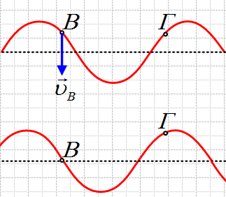 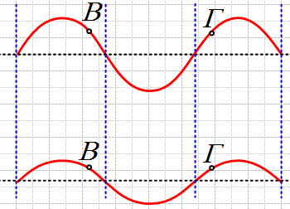

(α) (β)

***dmargaris@gmail.com***